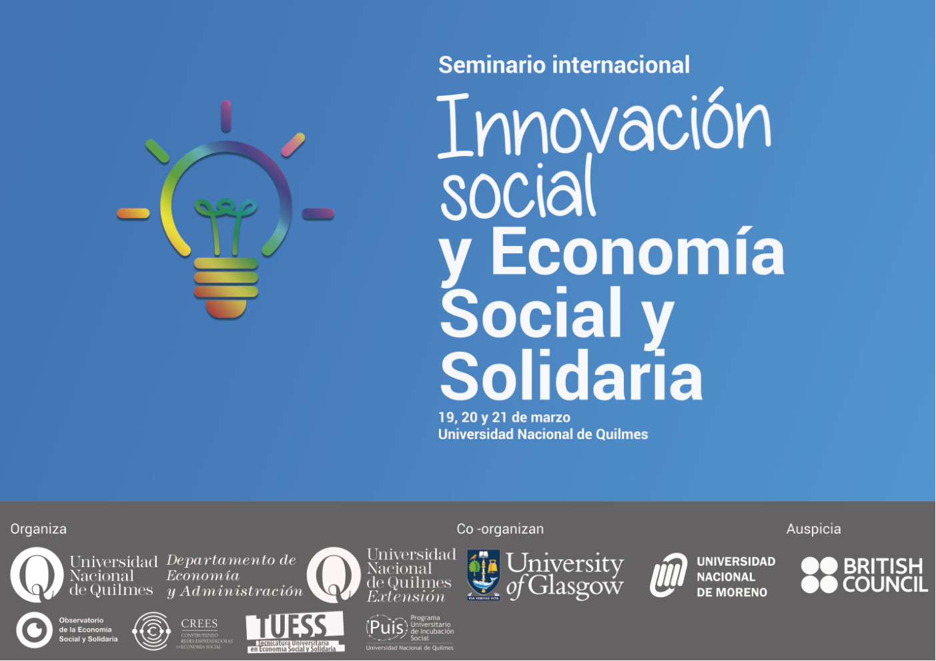

Innovación Social en clave de Economía Social y Solidaria: perspectivas y experiencias desde el Reino Unido y Argentina

19, 20 y 21 de Marzo
Universidad Nacional de Quilmes

En los últimos años crecieron las experiencias, sobre todo en el ámbito de la salud mental, del cuidado y de la discapacidad, que plantean una nueva forma de gestionar servicios a la comunidad que tengan en cuenta un enfoque de derecho (a la salud, a la educación y al trabajo) y que también se proponen acciones de inclusión socio-laboral. En este contexto y en estas acciones, es fundamental el rol de las Universidades como espacios de investigación, formación e incubación social.

Durante el Seminario se presentaran experiencias y perspectivas de Innovación en Clave de Economía Social y Solidaria de Argentina y el Reino Unido.

El objetivo de los encuentros es generar un espacio de debate, cooperación, producción y reflexión científica y académica abarcando los enfoques políticos- normativos; los distintos tipos de empresas sociales y otras formas organizativas; la vinculación de los diferentes actores a los procesos de innovación en clave de economía social y solidaria; y el rol de las Universidades en la innovación social e incubación social en clave de ESS.

Programa
DIA 1
19 marzo
9.30 hs Acreditación
10.00 hs Apertura Institucional e introducción
11.00 hs Panel de experiencias desde las Políticas Públicas en clave de Innovación Social en Economía Social y Solidaria. Programa Incubar (Ministerio de Desarrollo Social de la Nación); Programa Nodos de Innovación Social (Ministerio de Producción de la Nación); INAES (Instituto Nacional de Asociativismo y Economía Social); Programa de Cooperativismo y Universidades (Secretaria de Políticas Universitarias - Ministerio de Educación de la Nación).
12.20 hs Experiencias de innovación social en el mundo. Proyectos de investigación y desarrollo de capacidades. Presentación de Glasgow Caledonian University
13.30 hs Receso y almuerzo
14.30 hs Perspectivas de promoción de la Innovación Social en Argentina. Presentaciones de la Universidad Nacional de Quilmes y la Universidad Nacional de Moreno.
16.00 hs Innovación Social y Organizaciones de la Economía Social y Solidaria. Presentaciones de: Confederación Cooperativa de la República Argentina; Confederación Nacional de Cooperativas de Trabajo; Federación de Cooperativas de Trabajo de la República Argentina; Federación de Cooperativas y Mutuales del Oeste de Buenos Aires.
17.30 hs Cierre
DIA 2
20 de marzo
10.00 hs Empresa social, salud y cuidado. Presentación de Glasgow Caledonian University
11.20 hs Experiencias de incubación de procesos en Economía Social y Solidaria en la Universidad Nacional de Quilmes.
13.00 hs Receso y almuerzo
14.00 hs Presentación del Proyecto Articulando la Economía Social de la Universidad Nacional de Moreno.
15.00 hs Taller de debate y evaluación Coordinación de Universidad Nacional de Quilmes y Universidad Nacional de Moreno
17.00 hs Cierre
DIA 3
21 de marzo
10.00 hs Estrategias de financiación para la Innovación Social en Economía Social y Solidaria coordinado por Glasgow Caledonian University
11.30 hs Sesiones de trabajo para el diseño de propuestas para el fortalecimiento de la cooperación entre las Universidades y otros actores.
16.00 hs Cierre



Contacto

Programa Universitario de Incubación Social
:: (54-11) 43657100 interno 5318
:: Roque Sáenz Peña 352, Bernal. Buenos Aires - Argentina.
::incubacion@unq.edu.ar

